JS CÓDIGOS

By :Yam Ribas

O Window.prompt()=  exibe uma caixa de diálogo com uma mensagem opcional solicitando ao usuário a entrada de algum texto.(Esse termo transforma tudo em string)

Window.alert( )= exibe uma caixa de dialogo com uma mensagem opcional.

Number.parseInt =Converte tudo que não seja número inteiro para número inteiro

Number.parseFloat = Converte tudo que não seja real para real

(Obs: Pode se usar apenas “ Number” que o javascript fará a conversão automaticamente.)

Pra converter para String use ( .toString( ) ou apenas String ( )

addEventListener = Ele prestará atenção em um determinado evento (Exp:

 var area = window.document.getElementById('area')

        area.addEventListener('click', clicar)

        area.addEventListener('mouseenter', entrar)

        area.addEventListener('mouseout', sair)

)

Tipos primitivos

number=Seria todo tipo de números( 1,2,3,4.6,10.4,7.7)

string = É uma cadeia de caracteres ( “Google” , ‘Maria’ , `javascript` , João)

boolean = Verdadeiro ou falso (true , false)

Concatenação

Para concatenar pode se usar +”valor”+ ou também ` ${“valor”}` ( Obs: Para ${“valor”} funcionar, precisa se usar o **`**

Formatando Strings

Var s = ‘João‘

Var n1 = 1543.5

s.length // conta quantas caracteres a string tem.

s.toUpperCase( ) // tudo para ‘MAIÚSCULAS’

s.toLowerCase( ) // tudo para ‘minusculas’

n1.toLocaleString('pt-BR', {style:'currency', currency: 'BRL'}) // Localiza no “pt-Br”(Brasil) e transforma o valor em “BRL” ( Real brasileiro )

Lógicos

! = negação ( Exp: Eu **“não”** quero uma caneta azul)

&& = conjunção ( Exp: Eu quero uma caneta azul **“e”** uma vermelha)

||(Encontrado no lado direito do teclado, próximo ao “Shift”) = disjunção(Exp: Eu quero uma caneta azul **“ou”** uma caneta vermelha)

! true = false (Oque não é verdadeiro , é falso)

|  |
| --- |
| && |

False = true (oque não é falso, é verdadeiro)

|  |  |  |  |
| --- | --- | --- | --- |
| True |  | True | = True |
| True |  | False | = False |
| False |  | True | = False |
| False |  | False | = False |

|  |
| --- |
| || |

|  |  |  |  |
| --- | --- | --- | --- |
| True |  | True | = True |
| True |  | False | = True |
| False |  | True | = True |
| False |  | False | = False |

(Obs: Primeiro faz pelo “!” depois pelo “&&” depois o “||”)

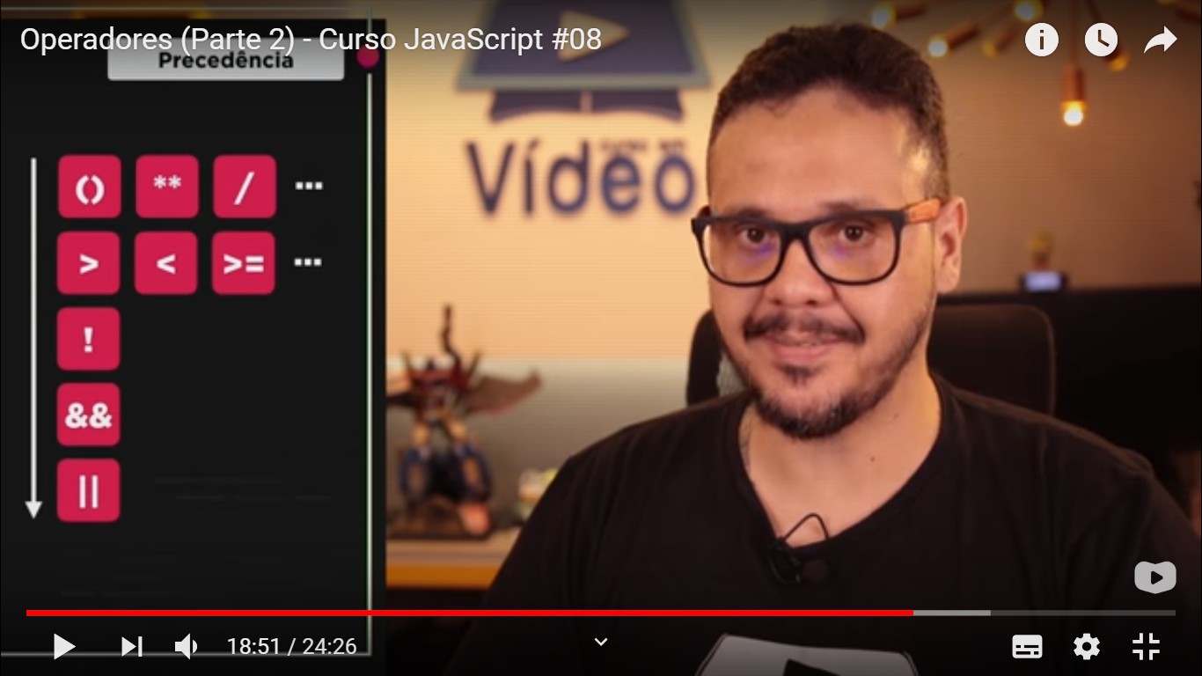

If(“Se a ação determinada acontecer” ){ “Essa ação será ativada” }

else(“Se não acontecer tal ação determinada){“Essa ação será ativada}

Ex switch:

Var agora = new Date( )

Var diaSem = agora.getDay()”getDay diz o dia da semana que você ou seu cliente estão acessando tal programa.”

Switch (diaSem) {

case 0://Caso a var diaSem seja 0 , tal comando vai ser executado

// Pode se colocar comandos nesse espaço antes do break

break // O break é obrigatório para se colocar depois que você termina seu comando, se não todos os comandos vão ser executados de uma só vez

case 1:

break

case 2:

break

case 3:

break //E assim vai sucessivamente

while(“Se a condição determinada for verdadeira execute o bloco novamente, se não for verdadeira passe para próximo bloco.” Primeiro testa se a condição é verdadeira e depois executa)

do {

[Código a ser determinado]

} while [Condição a ser determinada (exp: “ 1 < 7 ” ]

O uso do “do” faz com que primeiro execute o bloco determinado e depois teste para ver se a condição é verdadeira. Se a condição determinada for verdadeira execute o bloco novamente, se não for verdadeira passe para o próximo bloco.”

for (Inicio; condição ; incremento) {

[Bloco]

}

[Bloco]

(“Inicio = começo da função, por exemplo quando se vai determinar uma variável”)

(“Condição = Exp : 5 > 4 )

(“ Incremento = O código a ser executado no final do bloco ”)

Se a condição determinada for verdadeira execute o bloco novamente, se não for verdadeira passe para o próximo bloco.”